metin içeren bir resim

Açıklama otomatik olarak oluşturuldu

**İSTİNYE ÜNİVERSİTESİ**

**MÜHENDİSLİK VE DOĞA BİLİMLERİ FAKÜLTESİ**

**YAZILIM MÜHENDİSLİĞİ BÖLÜMÜ**

**BİTİRME TEZİ 1**

**ARA RAPOR**

Aralık 2021

**PROJE BAŞLIĞI**

Paralel Mimarilerde Seyrek Alt Üçgen Matris Çözümü için Graf Parçalaması ile Yük Dengelemesi

**PROJE YAZARI**

Abdülkadir Furkan Yıldız-190701145

**DANIŞMAN**

Dr. Öğr. Üyesi Buse Yılmaz

**ÖZET**

Bu çalışmada, bir seyrek alt üçgen matrisin sınırlı paralellik gösteren parçalarının paralellik derecesini artırmak için bağımlılık grafını dönüştüren Chainbreaker çerçevesi için bir strateji koleksiyonu geliştirilecektir.

**İÇİNDEKİLER**

**GİRİŞ 1**

**LİTERATÜR TARAMASI 2**

**METOT VE YAPILACAK TESTLER 3**

**PROJE İLE İLGİLİ İLK RAPORDAN ARA RAPORA KADAR YAPILAN İŞLER 4**

**PROJE İLE İLGİLİ SONRAKİ RAPORA KADAR YAPILACAKLAR VE BEKLENEN SONUÇLAR 5**

**KAYNAKÇA 7**

**FİGÜR LİSTESİ 9**

# GİRİŞ

Chainbreaker paralel mimarilerde Seyrek Alt Uçgen Çözümü’nü optimize eden bir çerçevedir. Çerçevenin önemli bir modülü yapılacak bağımlılık grafı dönüşümleri için stratejiler bütünü ve stratejilerin uygulanacağı seviyeleri belirleyen strateji koleksiyonu ve strateji seçme modülüdür. Projenin amacı, grafı aşağıdaki hedeflere ulaşılacağı şekilde dönüştürerek, seviyeler arasında ve içinde yük dengelemesini sağlayacak stratejileri ve uygulanacakları seviyeleri belirlemektir:

* Düşük paralellik derecesine sahip seyrek alt üçgen matris parçalarının paralelliğini graf dönüşümü ile artırarak, seyreklik yapısını daha homojen hale getirmek.
* Senkronizasyon noktalarına olan ihtiyacı azaltmak.

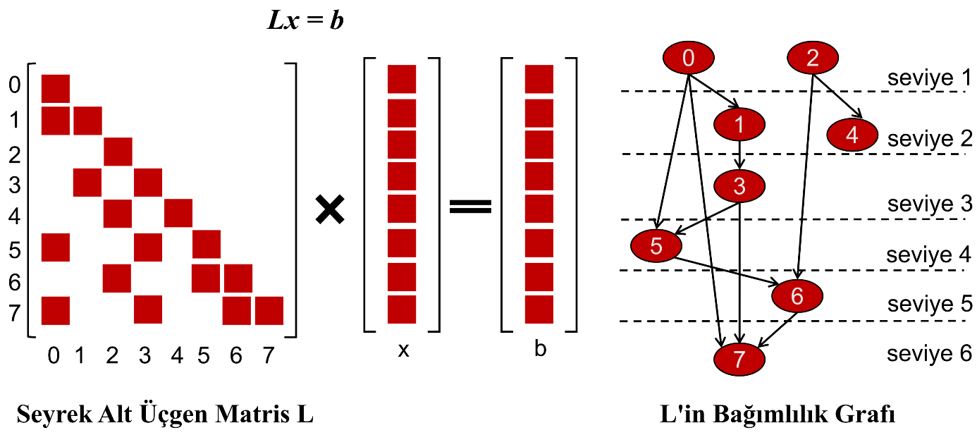

Şekil 1.

# 

# LİTERATÜR TARAMASI

[6] Kümeleme problemi veri madenciliği içerisinde bulunan önemli çalışma alanlarından bir tanesidir. Kümeleme probleminin çözümünde, bir veri kümesi belirli bir benzerlik ölçüsü baz alınarak benzer veriler aynı kümede ve kümeler arası uzaklık maksimum olacak şekilde kümelerin bulunması amaçlanır.

[1] Çizge kuramının temel kavramları verilmiş, en kısa yol problemi tanıtılmış ve ayrıca çizge parçalama için Kernighan-Lin algoritması ele alınmıştır. Asıl amaç olarak, en kısa yol problemi için çizgeyi Kernighan-Lin algoritması kurallarına göre işlemcilere ayıran ve böylelikle problem için çizgeyi başlangıç ve bitiş noktalarını ele alan bir zingir çizge formuna dönüştürerek en kısa yolu bulan yaklaşım ortaya konulmuştur.

[7] Sonlu bir markov zincirini P olasılık matrisi ile ifade edilebildiği gibi birleştirilmiş, yönlendirilmiş ve ağırlıklandırılmış bir grafla da gösterilebilir. Markov zincirinin durum uzayının eleman sayısının büyük olduğu durumlarda, bu uzay hemen hemen eşit sayıda durma sahip q tane alt uzaya ayrılıp, he bir alt uzayda hesaplamaları ayrı ayrı yapılıp,sonuç bunlardan elde edilir.

[4] Genel olarak sosyal ağlar üzerinde kullanılan çizge teoremi, büyük veri işleme ve metin madenciliği gibi başlıklar altında incelenebilecek, bölütleme, grup belirleme, duygu analizi veya fikir madenciliği konularına yer verilmiştir.

[8]Örtüşen topluluk keiti problemine iki çözüm önerilmiştir. İlk yönteme göre sosyal ağ bir graf olarak modellenmiştir ve bu graftaki her bir tam bağlı alt graf topluluk olarak kabul edilmiştir. Elde edilen sosyal ağın bitişiklik matrisine Bron-Kerbosch algoritması uygulanmış ve yönsüz graftaki tüm maksimal-klikler bulunmuştur.Ardından bu maksimal-klikler revize edilmiş ve önerilen yöntem eşliğinde kesişen toplulukların keşfi sağlanmıştır.

[5] Güç Sistemi, merkezi kontrolün hantal hale geldiği bir dizi bileşen ve ara bağlantıya sahip büyük ölçekli bir ağdır. Ağ ayrıştırma problemi, uyum arama(HS) algoritması kullanılarak bir optimizasyon problemi olarak çözülmüştür. HS algoritmasının performansını iyileştirmek için, doğaçlama sürecinden Kernighan-Lin(KL) stratejisi adı verilen yaygın olarak kullanılan bir grafik çift bölümleme yöntemi kullanılır.

# 

# METOT VE YAPILACAK TESTLER

Bizim projemiz grafımızın seyrek node’lara sahip levellarında node’ların başka node’lar ile bağımlılıklarını kırarak burada grafımızın tüm level’ları arasındaki paralellik oranı yükselterek grafımızı daha optimal bir duruma getirmek amaçlarımızdan bir tanesidir. Yani seyrek node’a sahip level’ları kaldırmak ve grafımızı daha düzgün bir şekle getirmek amaçlanmıştır. Bu çalışmayı yaparken ilk rapor ile ara rapor arasında node bağımlılıklarını yukarıdan başlayarak yapmak yerine alt level’lardan başlayarak bağımlılıkları kırıp üst level’larda ki paralellikleri arttırarak ilerlemeyi düşünüyoruz. Bunu yapmakta ki amacımız biz bu şekilde bir bağımlılık kırma işlemi yaparsak, bir üst level’daki toplam cost’umuzu hesaplayabiliriz ve bu hesaba göre node’lar arasında bir koşul koyarak yüksek cost değerine sahip olan level’lar üzerinde daha farklı işlemler yapabiliriz. Burada bu işlemi yaparken Kernighan-Lin stratejisi üzerinden giderek bu işlemleri yapmayı hedefliyoruz. Bunu kesin bir çözüm olarak kabul edemeyiz bu sebepten dolayı araştırmalarımız devam etmektedir. Bir sonra ki rapora kadar büyük graflar yerine daha küçük graflar üzerinde burada bahsettiğimiz stratejiler üzerinden test denemeleri yapmayı hedefliyoruz ve bu testler sonucunda daha çözüme yakın optimal çözümler bulmayı hedefliyoruz.

# 

# 

# 

# PROJE İLE İLGİLİ SONRAKİ RAPORA KADAR YAPILACAKLAR VE BEKLENEN SONUÇLAR

Son rapora kadar yukarıda belirlediğimiz yöntemler ile küçük graflar üzerinde çalışmaları koda döküp çalışmalara başlayacağız. Burada ki amacımız öncelikli olarak küçük graflarda bazı bilinmeyenleri belirlemek ve seviyelerde ki costları hangi oranda tutacağımızı belirleyerek daha büyük graflar üzerinde yapılan çalışmalara bir ön hazırlık şeklinde testlerimizi gerçekleştireceğiz. Yukarıda ki işlemlerin çözülmesi için öncelikli olarak küçük graflar oluşturup farklı ağırlıklar üzerinden işlemler yapmak bizim için daha avantajlı olacak. Bundan dolayı farklı ağırlıklara sahip graflar üzerinde çalışarak bilinmeyenleri elde etmemiz gerekiyor. Karşılaşılan problemlerin çözülmesinde öncelikli olarak çalıştığımız grafın yapısını anlayarak daha sonrasında çözüm stratejimizde optimal çözüme ulaşmada nerede sorun yaşadığımızı bularak burada ki çözümler üzerine odaklanmamız gerekecek. Çözümlerde genel olarak modelimiz ve grafımıza bağlı olarak yöntemlerimiz farklılık gösterebilir.

# KAYNAKÇA

Kaynakça Chicago formatında eklenmelidir.

|  |  |  |  |
| --- | --- | --- | --- |
| [1] |  |  | Mustafa Kemal BEŞER ,"EN KISA YOL PROBLEMİNDE ÇİZGE PARÇALAMA YÖNTEMİ KULLANRAK YENİ BİR YAKLAŞIM", Eskişehir Osmangazi Üniversitesi Sosyal Bilimler Dergisi,9(1) |
|  |  |  |  |
| [2] |  |  | Buse Yılmaz, Graph Transformation and Specialized Code Generation For Sparse Triangular Solve(SpTRSV) ,2103.11445v1, 21 Mart 2021 |
| [3] |  |  | Our Pattern Language, "Graph Partitioning"  https://patterns.eecs.berkeley.edu/?page_id=571 |
| [4] |  |  | Sadi Evren Şeker, "Sosyal Ağlarda Veri Madenciliği(Data Mining on Social Networks)", Cilt 2,Sayı 2, Haziran 2015 [www.YBSAnsiklopedi.com](http://www.ybsansiklopedi.com/) |
| [5] |  |  | G.A. Ezilarasi, K.S. Swarup, Network decomposition using Kernighan-Lin strategy aided harmony search algorithm, Swarm and Evolutionary Computation 7 (2012) 1-6 |
| [6] |  |  | Semen Bağlam, “Graf Tabanlı Kümeleme Algoritmaları Üzerine”,Yüksek Lisans Tezi, Ege Üniversitesi, 2019 |
| [7] |  |  | Samim Dündar, Pınar Dündar, “Sonlu Markov Zincirinin Graflarla Katlanışı”, Pamukkale Üniversitesi Mühendislik Bilimler Dergisi, 5/1, 1999,967-973 |
| [8] |  |  | Esra Karadeniz, “Sosyal Ağlarda Örtüşen Toplulukların Tespit Edilmesi”,Yüksek Lisans Tezi, İnönü Üniversitesi, 2016 |
|  |  |  |  |
|  |  |  |  |
|  |  |  |  |
|  |  |  |  |

# FİGÜR LİSTESİ

Şekil 1: Seyrek Alt Üçgen Matrisi Lx = b 1

Şekil 2: Tez Başlıkları 5